程序设计基础A课程设计报告

大工杰出校友录管理系统

注：此处是学生信息，打印或手写都可以。（宋体，小四）
阅后删除此文本框。

学 生 姓 名： 郭子同 _
院系、班级 ：电子信息与电气工程学部 电2002班
学 号 ： 20201071205
联 系 电 话： 15684319106
Email ： 1986035260@qq.com _
完 成 日 期： 2020年12月

大连理工大学
Dalian University of Technology
- 设计任务
1.选题意义：
汇总大工建校以来的多位杰出校友信息，体会大工的治学魅力，感受杰出校友的实力，从而为今后的学习生活充能。
2.设计目标：
通过对校友管理系统的设计和编写，体验用基础的c语言设计设计程序的感觉，在编写系统的过程中应用学到的c语言知识，锻炼分析问题、研究问题和解决问题的能力。
3.系统功能：
管理员模式：
浏览杰出校友信息；增加及删除杰出校友信息；修改杰出校友信息；修改默认排序方式；查找及筛选杰出校友信息；对校友信息进行排序；统计校友信息；修改系统显示颜色；
访客模式：
浏览杰出校友信息；查找及筛选杰出校友信息；统计校友信息。
- 程序使用说明
- 程序设计语言：
c语言 运行环境：vs2010 程序路径设置：只将二进制文件拷贝或剪切至D盘根目录下即可使用。
- 文件组成说明：
校友数据库文件：database（放到D盘根目录下）
(3)操作说明：
选择进入管理员模式或访客模式；
管理员模式：输入管理员密码—>选择所想使用的功能，输入对应的数字—>使用结束后 回车 返回管理员模式—>循环—>输入退出系统对应的数字，退出系统
访客模式：选择想使用的功能，输入对应的数字—>使用结束后 回车 返回管理员模式—>循环—>输入退出系统对应的数字，退出系统
- 程序设计与实现
- 程序结构：

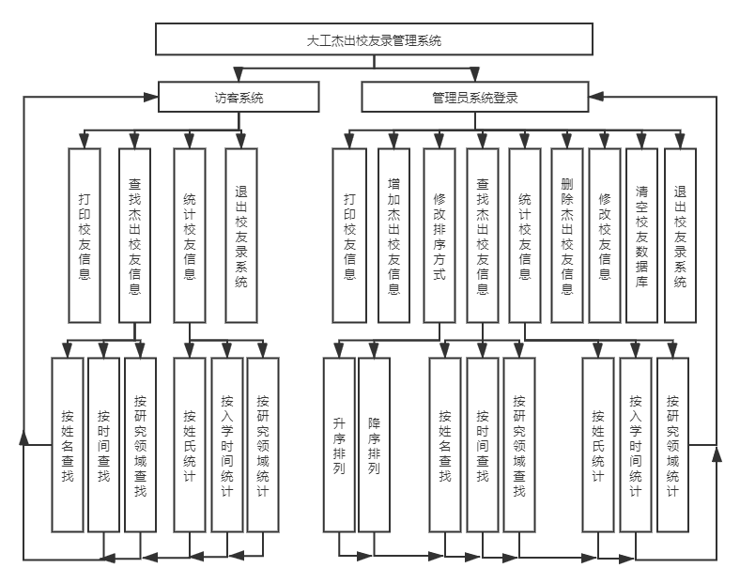
- 数据描述：
定义结构体类型student表示校友信息，数据用结构体维数组存储。具体类型定义如下：
#define S 100
#define M 200
#define B 1000
#define SIZE 100
struct student
{
char flag_null;//校友是否为空
char name[S];//姓名
int time_enrollment;//入学时间
char domain[S];//研究领域
char introduction[B];//简介
char department[S];//系别
char status[S];//在校身份
char accomplishment1[M];//主要成就
char accomplishment2[M];//主要成就
char accomplishment3[M];//主要成就
};
- 功能模块设计：
为实现上述功能，系统实现自定义函数17个，具体如下：

(1) 函数名：int adminsystem()
函数功能：管理员系统导引
入口参数：无
出口参数：无
算法描述：
(2) 函数名：int guest()
函数功能：访客系统导引
入口参数：无
出口参数：无
算法描述：提示、进入访客模式功能
(3) 函数名：int instructions();
函数功能：输出系统功能介绍界面
入口参数：无
出口参数：无
算法描述：输出功能文本
(4) 函数名：int mode();
函数功能：进行模式选择（管理员、访客）
入口参数：无
出口参数：无
算法描述：简单的模式输入与判断
(5) 函数名：int move();
函数功能：删除校友信息
入口参数：无
出口参数：无
算法描述：输入姓名，搜索，标记为空，两层循环将其移至文件末尾以删除
(6) 函数名：int sort();
函数功能：对校友信息进行排序
入口参数：无
出口参数：无
算法描述：冒泡排序，将所有校友按入校年份按升序或降序排列。

(7) 函数名：int add();
函数功能：增加校友信息
入口参数：无
出口参数：无
算法描述：输入校友结构体信息，将结构体追加至文件末尾(ab+)
(8) 函数名：int alter();
函数功能：修改校友信息
入口参数：无
出口参数：无
算法描述：输入修改的校友姓名，定位，输入修改信息并写入
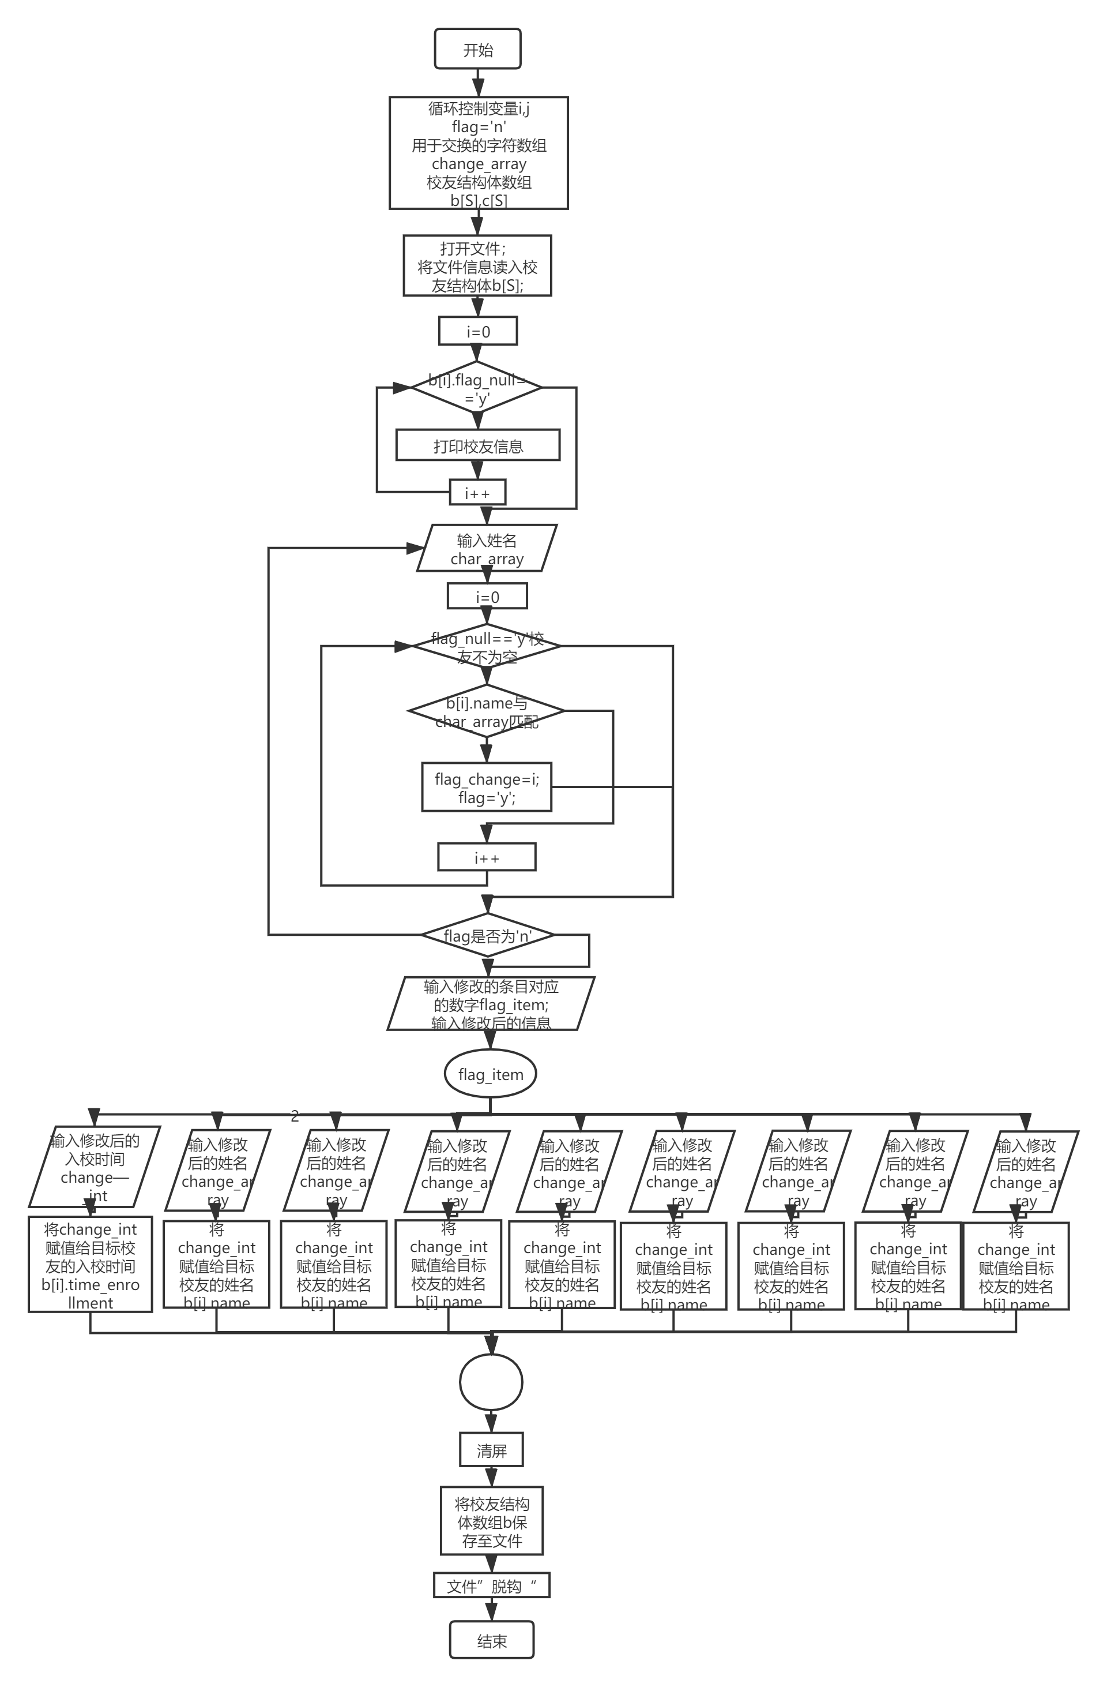
(9) 函数名：int count();
函数功能：对校友信息进行统计
入口参数：无
出口参数：无
算法描述：显示校友数量，选择统计标准

(10) 函数名：int empty();

函数功能：清空校友数据库
入口参数：无
出口参数：无
算法描述：新建文件覆盖原有文件

(11) 函数名：int guest();

函数功能：进入访客模式导引
入口参数：无
出口参数：无
算法描述：选择访客模式功能

(12) 函数名：int search();

函数功能：搜索杰出校友
入口参数：无
出口参数：无
算法描述：选择搜索项目，输入并搜索含该项目的校友。

(13) 函数名：int print();
函数功能：打印所有校友信息
入口参数：无
出口参数：无
算法描述：输出所有校友信息。
(14) void name(struct student b[])
函数功能：统计数据库中所有的姓氏，并输出各姓氏校友的数量
入口参数：struct student b[]，校友结构体数组首地址
出口参数：无
算法描述：

(15) void time(struct student b[])
函数功能：统计数据库中所有的入校时间，并输出各入校时间校友的数量
入口参数：struct student b[]，校友结构体数组首地址
出口参数：无
算法描述：先筛选出所有的校友姓氏，再统计各姓氏的校友人数

(16) void domain(struct student b[])
函数功能：打印所有校友信息
入口参数：struct student b[]，校友结构体数组首地址
出口参数：无
算法描述：输入检索的研究领域关键字，与所有校友的研究领域信息比较，将信息中包含关键字的校友筛选出来并打印。
(17) void color()
函数功能：修改系统字体和背景颜色
入口参数：无
出口参数：无
算法描述：输入颜色对应的数字，修改系统显示颜色
- 设计难点与解决方法
问题1：stack overflow：堆栈溢出（此时结构体包含8个长度为1000的字符数组）；
分析：结构体数组变量占用空间太大；
解决方法：将字符数组长度减小后问题解决。
问题2：缺少“;”在“}”的前面；
分析：(1)不理解.c与.h文件在vs2010中的功能 (2).h文件中写入了函数，.c .h文件混乱、随意包含导致编译不能通过；
解决：将所有的宏定义、函数声明及全局student结构体定义放到一个通用.h文件中，将其他功能块设为.c文件并包含这个通用.h头文件。效果：使得函数块更为简洁干净，且所有函数可以全局通用。
问题3：关于汉字关键字检索的函数输出混乱（“烫”）；
分析：汉字用连续的两个ASC Ⅱ码表示，占连续的两个字节；
解决：用%c%c(连续的两个字符)表示汉字。
- 设计效果与不足之处
设计效果：系统运行典型效果图，如图所示。
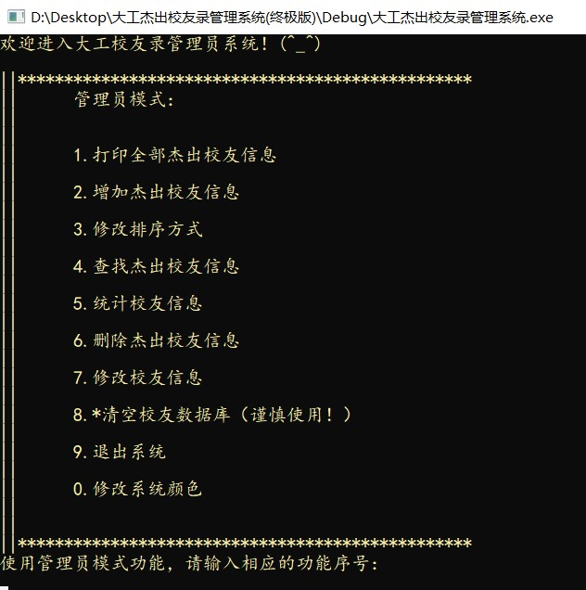
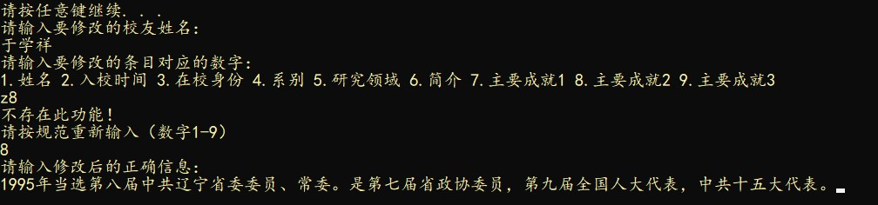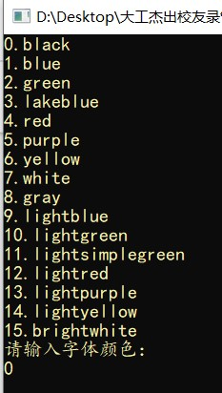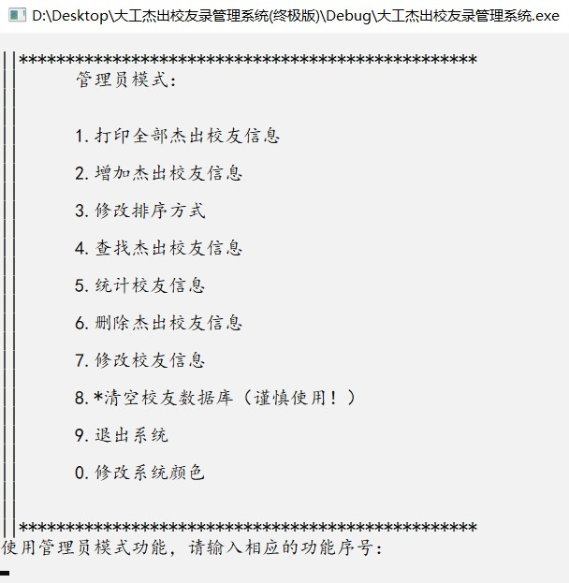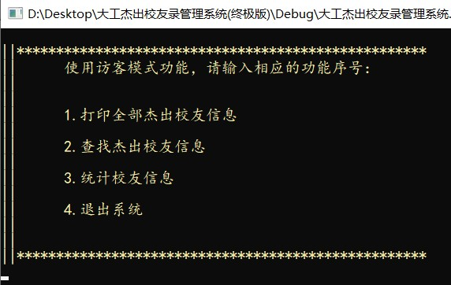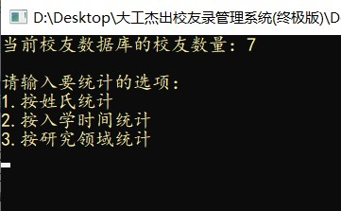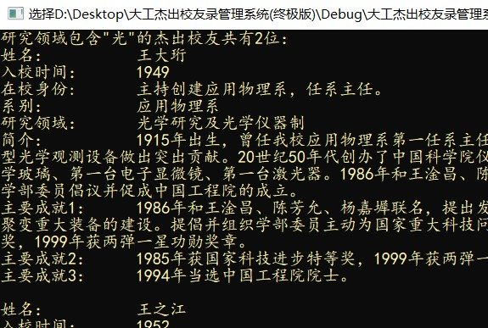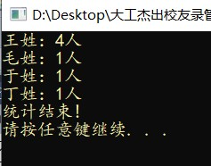

不足：
1.搜索校友信息时不能进行关键字搜索，只在输入的信息与相应校友数据完全吻合时才能搜索成功。
2.界面比较简陋，没有进行丰富多彩的前端界面设计。
3.修改校友信息中的校友简介时，若输入较多信息，系统会出错；
4.在管理员模式或访客模式下，使用一次系统功能后，再次使用时，若输入了字母，系统会执行上一次被使用的功能，而不是提示输入不符合规范，问题暂未解决。
5.时间原因没有建立系统设置文件，颜色修改系统不能记忆。
六、课程设计体会与收获
在之前的程序设计基础A课程的学习中，常常感到学的知识非常基础，做上机作业时也感到做的大部分都时最简单的数学计算和最基本的控制台功能，没有形成清晰的学习目标和体系化的学习路径规划。经过这次课程设计，我体会到了之前学习的意义所在，知识和技术的学习是由浅到深的过程，基础知识打不牢，想要达到更高的高度是根本不可能的，建立起对整体的初步认知后，要从最基础的开始，多加练习，熟能生巧，才能为之后更加深入的学习打下基础。
在系统的编写过程中，我多次遇到了链接失败的问题，在多次修改宏定义与文件包含的形式之后依然没有通过，问题持续了大约一天的时间，之后我静下心来，决定停下修改的脚步，转而学习源文件、头文件、文件包含、extern等知识，经过一个晚上的研究学习，我终于恍然大悟，原来问题出在我.h头文件滥用上。于是，第二天我将大部分.h文件改为.c文件，将全部的头文件包含、宏定义、结构体定义转移到通用的.h头文件中，终于将问题解决。其实很多时候不是我们无法解决遇到的问题，而是对问题的本质理解不够深刻，当我们对相关的知识进行充分的研究学习之后，才能具备解决问题的前提条件，从而进一步对问题进行分析并解决。
在互联网如此发达的今天，大量的知识充斥在网络的各个角落，微信、知乎、CSDN、GitHub、掘金、bilibili……各个平台都有丰富的知识可以学习，我们不必局限于纸质书籍和课堂讲授的知识，在空闲的时间完全可以自学感兴趣的内容，利用网络资源自学的能力已经成为新时代不可或缺的一种必备能力，在程序设计作业完成的过程中我更加深刻得体会到了这一点，由于同学们的在程序运行过程中出现的问题有比较大的不同，我们不可能完全通过请过请教他人来解决自己遇到的所有问题，这就要求我们通过自学项目设计的相关知识，来实现自己想要的功能。
通过这次作业，我还认识到了条理细心在程序设计中的重要性。很多时候，困扰你的可能不是设计思路的问题，而是某个地方多写的一个分号。在程序设计过程中，要适当地加入注释，方便过后对自己设计思路的理解。
在这次系统设计中，我体会到了整体思维的重要性。在实际编程中，要实现一定的目标功能，必然要考虑程序设计的整体性，要将各个功能模块联系起来成为一个整体，因此在进行局部功能的设计时，心中要对程序的整体易用性有一把标尺，这样才能比较顺利地将各个功能块联系在一起，不至于出现功能割裂的情况。
另外，主动交流也是程序设计过程中的必需能力。无论是“前人”做过的尝试，还是同学们在开发过程中产生的新点子，都对自己的程序有着建设性的意义。一个人的闭力量是有限的，闭门造车的人很难在程序功能上做出开创性的成果，众人拾柴火焰高，单打独斗是我以往所经常喜欢去做的，但是，唯有集思广益，才能充分发挥聪明才智，在已有的经验上做出突破，而这也是我认为自己在这次课程设计中做的不够好的地方。

